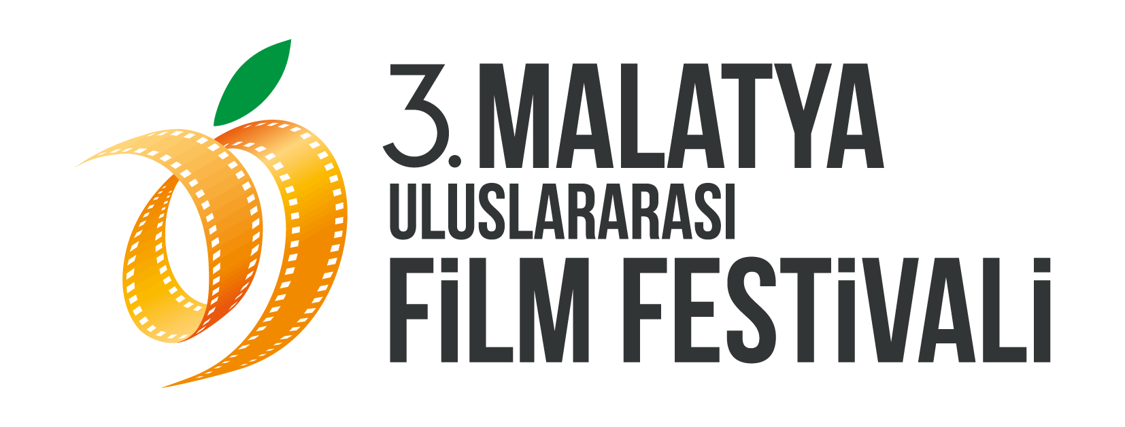
BASIN BÜLTENİ
24 Eylül 2012

3. Malatya Uluslararası Film Festivali’nden sinemaseverlere kitap hediyesi!

Dünyanın konuştuğu kitap, sinemaseverler için festival boyunca ücretsiz dağıtılacak!

Dan Fleming’in tüm dünyada ses getiren sinema kitabı ¨Making the Transformational Moment in Film¨ sinemaseverler ve sinema öğrencileri için çevriliyor.

Malatya Valiliği ve Malatya Kayısı Araştırma Geliştirme ve Tanıtma Vakfı tarafından hayata geçirilen ve bu yıl 9-15 Kasım 2012 tarihleri arasında üçüncü kez gerçekleştirilecek olan Malatya Uluslararası Film Festivali sinemaseverler ve sinema bölümü öğrencileri için sinema teknik kitapları hazırlamaya devam ediyor.

Sinema tekniği üzerine çok az kitabın yayınlanmış olduğu ülkemizde, MUFF ilk yılından itibaren bu eksikliği giderebilmek için teknik bir kitabı yayına hazırlıyor. MUFF birinci yılında Jeremy Vineyard’ın “Sinemada Çekim Teknikleri: Her Sinemacının Bilmesi Gereken Önemli Kamera Hareketleri” kitabını; ikinci yılında Gael Chandler'ın “Film Kurgusu: Sinemaseverlerin ve Film Yapımcılarının Bilmesi Gereken Mükemmel Kesmeler, 2009” kitaplarını sinemaseverlere ve sinema öğrencilerine armağan etmişti.

Malatya Uluslararası Film Festivali geçtiğimiz yıllarda olduğu gibi bu yıl da, bir önceki kitapların devamı niteliğinde; Yeni Zelanda Üniversitesi Sanat Okulu Ekran ve Medya Araştırmaları Kürsü Başkanı Dan Fleming’in “Making the Transformational Moment in Film” adlı yeni kitabını, Festivale katılacak sinemacı ve sinema öğrencileri için Türkçe olarak hazırlıyor.

Eleştirmenlere göre kitabın en önemli yararı; sinema insanlarına, film yapımındaki ham materyallerin bir araya getirilerek, nasıl bir dönüşüm yarattığını, ayrıntılar ve örneklerle öğretmesi.

Yazar bu kitapta anlık dönüşümün nasıl inşa edildiğini, anın nasıl sahnelendiğini, görsel kompozisyonların nasıl kullanıldığını, öykünün nasıl yapılandırıldığını, renk, ışık ve müziğin nasıl bir araya getirildiğini ve karakterlerin nasıl ete kemiğe büründüğünü; Vincent Ward ve diğer yönetmenlerin filmlerinin önemli kareleri ile örneklendirerek anlatıyor. Fleming’e göre dönüşüm süreci, renk, ışık ve müzik öğelerinin bir araya gelmesiyle oluşuyor ve tüm içeriğe etki ediyor.

Kitap için ne dediler?

- ¨Bu kitabın her sayfasında, sinemacıları sevinçten zıplatacak öneriler var. Zekice yazılmış, Arthur Koestler çaprazlamasını çağrıştıran bu kitap önemli film çekim tekniklerini ve önemli teorileri bir arada sunuyor.¨
Barnet Bain, Yapımcı, What Dreams May Come.

- "Fleming, teorik eğitimi ustalıkla pratiğe dönüştürüyor. Biz sinemacılara, iyi film yapabilmemiz için yeni düşünce yolları gösteriyor. Bence, ihtiyacımız olan tam da budur.¨
Chad Gervich, Senarist/Yapımcı, Big Picture.

Hüseyin Namık Yıldırım
Malatya Valisi Basın Danışmanı
Festival Genel Koordinatörü
0533 619 46 97
hnyildirim@hotmail.com
h.namik.yildirim@icisleri.gov.tr

